**中山大学数据科学与计算机学院**

**移动信息工程专业-数据库系统**

**本科生实验报告**

**（2017-2018学年秋季学期）**

课程名称：**数据库系统实验**

|  |  |  |  |
| --- | --- | --- | --- |
| 教学班级 | **15M1** | 专业（方向） | **移动互联网** |
| 学号 | **15352408** | 姓名 | **张镓伟** |

# 实验目的

1. 熟悉SQL的数据控制操作。

2. 能够使用SQL语句对用户进行授予和收回权限。

# 实验内容

1. 使用 GRANT语句对用户授权，对单个用户和多个用户授权，或使用保留字PUBLIC对所有用户授权。对不同的操作对象包括数据库、视图、基本表等进行不同权限的授权。
2. 使用 WITH GRANT OPTION子句授予用户传播该权限的权利。
3. 在授权时发生循环授权,考察DBS能否发现这个错误。如果不能，结合取消权限操作，查看DBS对循环授权的控制。
4. 使用 REVOKE子句收回授权，查看取消授权的级联反应。

# 实验准备

创建用户步骤：

1. 展开“安全性”，右击“登录名”，”新建登录名”。选择“SQL Server身份验证”，输入用户名USER1，密码，以及数据库。

2. 选择“服务器角色”🡪“public”，“用户映射”🡪School。“确定”。同理，重复上述两个步骤建立USER2, USER3。

3. 测试刚刚创建的用户：先设置，右键“属性”🡪“安全性”，选择“SQL和windows身份验证模式”。（必须设置，否则user1无法登录）

4. 切换用户：先“断开连接”，再“建立连接”，选择用户USER1登录。

5. 测试：用USER1身份登录成功后，尝试查询COURSES表，失败，因为没有权限。

# 实验过程及结果

(1) 授予所有用户对表 STUDENTS的查询权限

Sql语句：

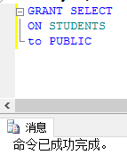

测试（以USER1为例）：

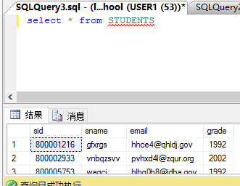  
(2) 授予所有用户对表 COURSES的查询和更新权限

Sql语句：

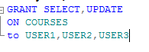

测试（以USER1为例）：

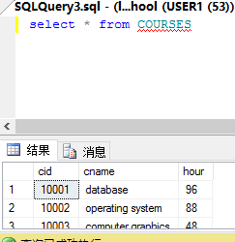

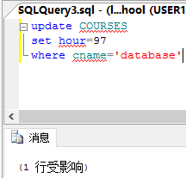  
(3) 授予USER1对表 TEACHERS的查询,更新工资的权限,且允许 USERI1可以传播这些权限。

Sql语句：

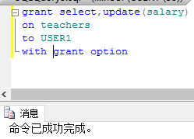

测试：

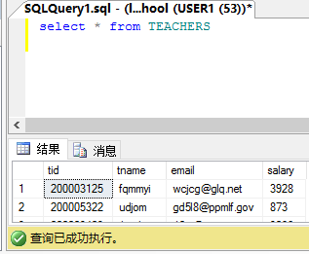

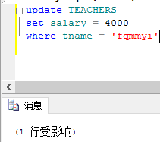

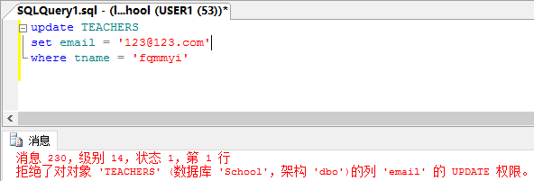  
(4) 授予USER2对表 CHOICES的查询,更新成绩的权限。

Sql：语句：

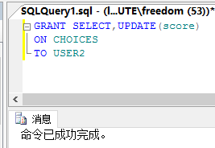

测试：

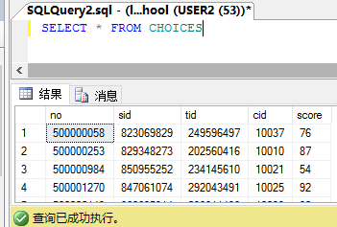

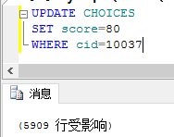

(5) 由USER1授予USER2对表 TEACHERS的查询权限和传播的此项权限的权利。

Sql语句：

先登录USER1：

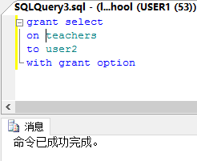   
(6) 由USER2授予USER3对表 TEACHERS的查询权限,和传播的此项权限的权利。再由USER3授予USER2上述权限,这样的SQL语句能否成功得到执行?

Sql语句：

先登录USER2：

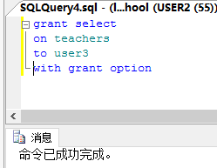

然后登陆USER3：

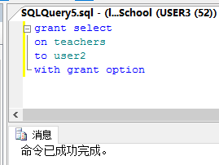

由图可以看出，命令可以被成功执行

(7) 取消USER1对表 STUDENTS的查询权限,考虑由USER2的身份对表 STUDENTS进行查询,操作能否成功?为什么？

由于之前是对PUBLIC身份的角色赋予了查询STUDENTS的权限，所以要取消USER1的查询权限只能取消PUBLIC的查询权限。

Sql：

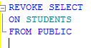

结果：

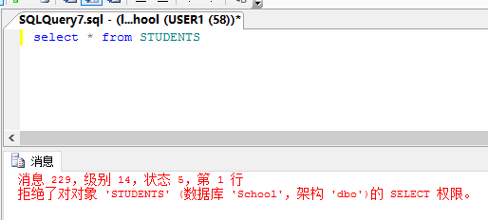

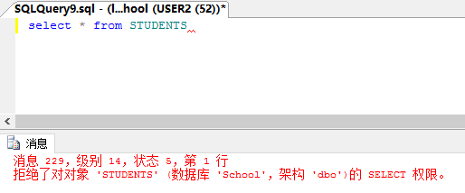

可以看到USER1 和 USER2都没有了查询权限，因为我们对所有PUBLIC的角色都取消了权限。

(8) 取消USER1和USER2的关于表 COURSES的权限。

Sql语句：

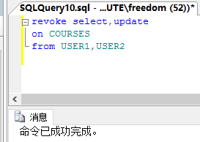

# 实验感想

这次实验是熟悉sql语句中的授权相关操作。总体来说比较简单，只是总是要切换来切换去有些满发==。